*Karol Kraczyna 165118  
Marcin Łyda 165247*

Roboty mobilne - sprawozdanie z projektu

**Temat oraz cel projektu** Wybrany przez grupę temat projektu dotyczył metody sztucznego potencjału w problemie planowania trajektorii ruchu robota. Celem projektu była implementacja symulacji poruszania się robota w pomieszczeniu z ludźmi. Zadaniem robota było takie przemieszczenie się z punktu startowego do punktu końcowego, aby nie doprowadzić do kolizji z żadną przeszkodą. Dodatkowym utrudnieniem był fakt, że przeszkody również znajdowały się w ruchu. Ich pozycje początkowe oraz prędkości generowane były w sposób losowy.  
 Planowanie ścieżki robota miało odbywać się przy wykorzystaniu metody sztucznego potencjału; symulacja miała umożliwiać porównanie co najmniej trzech funkcji opisujących jego rozkład w przestrzeni.

**Metoda sztucznego potencjału** Metoda ta jest jednym z rozwiązań problemu planowania ścieżki ruchu robota *on-line*, tzn. bez wcześniejszej znajomości charakterystyki jego całej przestrzeni roboczej. Polega na utworzeniu wirtualnego pola, z którym oddziałuje robot. Poszczególne składowe pola tworzone są przez obiekty znajdujące się w przestrzeni roboczej robota oraz przez punkt będący celem. Składowe pochodzące od przeszkód tworzą pole odpychające - o wartości dodatniej, natomiast składowa celu tworzy pole przyciągające - o wartościach ujemnych. Wartość pola w danym punkcie przestrzeni jest superpozycją wszystkich składowych.  
 Poprzez różniczkowanie tak zdefiniowanej funkcji pola otrzymuje się jego gradient - miarę szybkości jego zmiany w przestrzeni. Na tej podstawie wyznaczyć można wektor prędkości robota, określający kierunek jego kolejnego ruchu.

Wizualizację przykładowej realizacji funkcji sztucznego potencjału przedstawia poniższy rysunek:

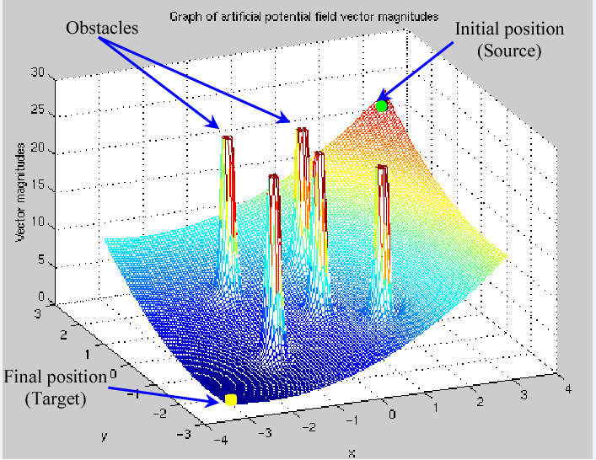

*Źródło: https://www.semanticscholar.org/paper/Mobile-manipulator-path-planning-based-on-potential-Hargas-Mokrane/4243e746b89daec4e4bf923cf38178447cec9825*

**Implementacja symulacji** Do realizacji opisanego zadania autorzy zdecydowali się wykorzystać język Javascript. Powodem takiej decyzji była jego relatywna prostota oraz fakt, że napisane w nim programy mogą być uruchamiane w przeglądarce internetowej. Dzięki temu wyeliminowana zostaje konieczność instalacji odpowiedniego środowiska uruchomieniowego i wymaganych bibliotek oraz ich prawidłowa konfiguracja - czynniki często będące przyczyną problemów z przenośnością oprogramowania.  
 Interfejs programu wygląda w następujący sposób:

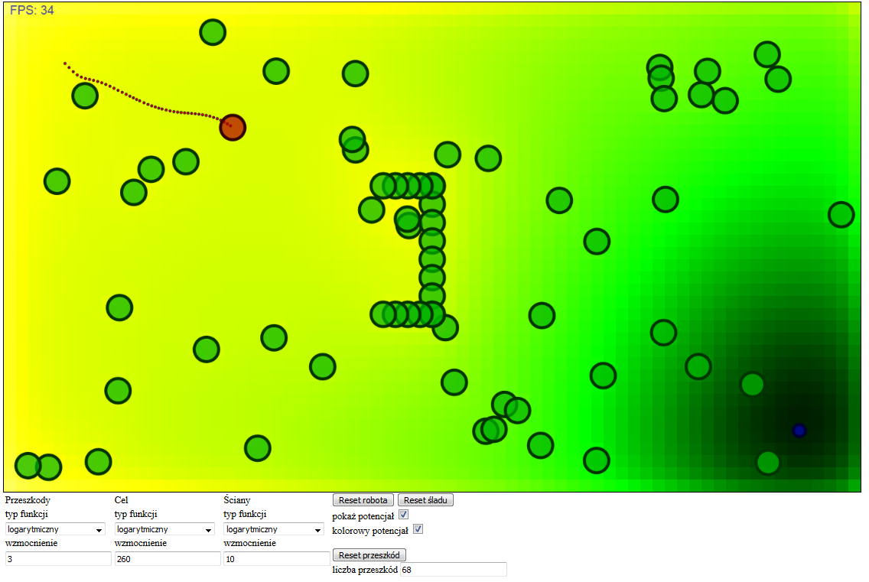

Dolny panel konfiguracyjny umożliwia:  
 - wybór funkcji potencjału dla przeszkód, celu oraz ścian,  
 - wartości wzmocnienia każdej z funkcji,  
 - reset położenia robota - przeniesienie go z powrotem do punktu startowego,  
 - reset trajektorii ruchu robota,  
 - wybór wyświetlania funkcji potencjału,  
 - wybór sposobu reprezentacji wartości funkcji potencjału (kolorowy lub czarno-biały),  
 - zmianę liczby przeszkód znajdujących się w przestrzeni roboczej,  
 - wygenerowanie nowego położenia przeszkód.  
 Zaimplementowane zostały 4 funkcje potencjału:  
 - stożkowa  
 - paraboliczna  
 - logarytmiczna  
 - odwrotność odległości.

Powyżej panelu konfiguracyjnego znajduje się właściwe okno przedstawiające symulacje. Czerwony obiekt reprezentuje robota, niebieski - punkt końcowy. Zielone obiekty są przeszkodami, które robot ma za zadanie omijać. Aby łatwiej śledzić zachowanie robota wprowadzono automatyczne rysowanie ścieżki jego ruchu. Kolor tła reprezentuje wartość funkcji sztucznego potencjału w danym punkcie przestrzeni - im tło ciemniejsze, tym jest ona niższa.  
Dodatkowo w lewym górnym rogu dodany został licznik klatek symulacji - umożliwia on obserwację obciążenia komputera przez symulację, dzięki czemu możliwe jest na przykład zbadanie wpływu zastosowanej funkcji potencjału na złożoność obliczeniową.

**Testy** Przeprowadzone testy obejmowały badanie wpływu wybranej funkcji potencjału na zdolność robota do omijania przeszkód oraz prawidłowego podążania w kierunku celu. Zweryfikowano również wpływ funkcji na złożoność obliczeniową.  
  
**Wpływ funkcji potencjału przeszkód** W trakcie testów zbadano zachowanie się robota dla różnych funkcji potencjału dla przeszkód. Stwierdzono, że w tym przypadku zasadne jest stosowanie jedynie funkcji logarytmicznej oraz odwrotności odległości. Parabola oraz stożek mają zbyt duży wpływ na potencjał nawet w dużych odległościach od przeszkód, co powodowało, że robot starał się znaleźć jak najdalej od każdej z nich, w rezultacie nie podążając w stronę celu.  
**Wpływ funkcji potencjału celu** Podczas testów stwierdzono, że każda z funkcji teoretycznie może być zastosowana do opisania potencjału celu. Jednak w przypadku funkcji odwrotności odległości problemem było jej niewielkie oddziaływanie w dużej odległości, oraz bardzo silne gdy robot znajdował się blisko. Powodowało to, że początkowo robot podążał do celu bardzo powoli, natomiast w jego pobliżu kolidował z przeszkodami.   
**Wpływ funkcji potencjału ścian** Najlepsze wyniki osiągnięto przy wykorzystaniu funkcji logarytmicznej oraz odwrotności odległości. Spowodowane jest to tą samą przyczyną co w przypadku potencjału przeszkód.  
**Dobór wzmocnień** Kluczowy dla uzyskania zadowalającego zachowania się robota okazał się dobór wzmocnień poszczególnych funkcji. W przypadku każdej konfiguracji doboru funkcji ich wartości musiały zostać wyznaczone na nowo. Optymalne wartości wyznaczone zostały metodą prób i błędów.

**Porównanie potencjału harmonicznego z pozostałymi** Logarytmiczna funkcja opisująca potencjał należy do klasy funkcji zwanych harmonicznymi. Oznacza to, że jej laplasjan jest zerowy, z czego wynika, że funkcja taka nie posiada minimów lokalnych. Dzięki temu rozwiązywany jest jeden z klasycznych problemów wyznaczania trajektorii metodą potencjałową - "uwięźnięcie" robota w minimum lokalnym.  
 Do zasymulowania sytuacji, w której możliwe jest powstanie minimum lokalnego skonstruowano wnękę z przeszkód. Następnie uruchamiano symulację dla różnych wartości początkowych położeń przeszkód dla potencjału harmonicznego oraz klasycznego. W trakcie testów wielokrotnie zaobserwowano sytuację, w której robot zatrzymał się we wnęce przy klasycznych funkcjach potencjału. Dla funkcji logarytmicznej taka sytuacja nie zaistniała - robot zawsze omijał wnękę, nie podejmując nawet próby podążania w kierunku jej środka.

**Podział zadań**Karol Kraczyna:  
 - implementacja symulacji  
 - implementacja potencjałów klasycznych  
 - testy  
Marcin Łyda:  
 - wykonanie sprawozdania  
 - dobór poprawnych wzmocnień potencjałów  
 - implementacja potencjału harmonicznego  
 - testy